** 2025-2026人教版物理九年级全一册培优卷：第二十章 电与磁（附解析）**

**一．选择题（共12小题）**

1．（2024•新城区模拟）如图所示是我国劳动人民在生产生活中创造和使用的工具，下列有关说法错误的是　　

A．汲水用的桔槔运用了杠杆原理

B．钻木取火是将内能转化为机械能

C．司南利用了地磁场对磁体有力的作用指示南北

D．篆刻用的刀刃很薄是为了增大压强

2．（2024•淄博）心肺机用“电动泵”替代心脏，推动血液循环。“电动泵”的工作原理如图所示，将线圈固定在活塞一端，利用其与固定磁铁间的相互作用带动活塞运动，从而使血液定向流动。阀门、都只能单向开启。当线圈中的电流从流向时　　

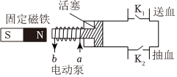

A．线圈周围有磁场和磁感线 B．线圈左端是极

C．活塞将向左运动 D．此时“电动泵”处于送血状态

3．（2024•碑林区校级模拟）在科技晚会上，小明给大家展示了一个“听话”的小瓶子，通过调节滑片，就可以让小瓶子上浮、下沉或悬停在水中，它的原理如图所示（磁铁固定在活塞上）闭合开关后，移动滑片，使小瓶子悬停在图示位置。对此，以下分析正确的是　　

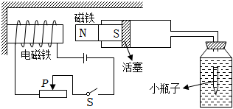

A．电磁铁的右端为极

B．若将滑片向右移，小瓶子将会上浮

C．小瓶子下沉时，小瓶子中的气体密度变小

D．小瓶子上浮时，小瓶子的瓶口处受到水的压强保持不变

4．（2024•茂名模拟）超市的服装贴有磁性标签，未消磁的标签通过超市安检门时，安检门上的线圈会产生电流，触发报警器达到防盗目的。下图中能反映出安检门工作原理的是　　

A． B．

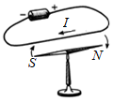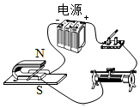

C． D．

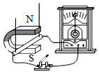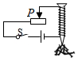

5．（2024•雁塔区校级四模）马拉松比赛时常采用感应芯片计时，芯片里的线圈一旦有电流通过，就会激发芯片发送编码信息，系统实时获取计时信息。当正确佩带芯片的参赛者通过起点和终点设置有磁场的地带时，就能计时，下列器件工作原理与它相同的是　　

A． B．

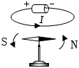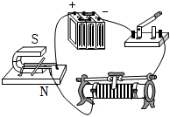

C． D．

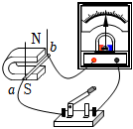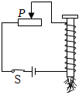

6．（2024•武昌区校级模拟）如图是一款遥控磁悬浮灯，它由底座和专用灯泡组成。使用时，将底座接上电源，然后将灯泡缓慢的放置到底座中心的正上方，松手后就会发现灯泡能悬浮在底座的上方而不会掉下来。如果手动闭合底座上的开关或用遥控器遥控，还可以使灯泡发光。关于这款灯泡，下列说法中正确的是　　



A．灯泡之所以能悬浮于底座之上是由于异名磁极相互排斥

B．灯泡能发光跟电磁感应现象有关

C．这种专用灯泡的灯头螺纹部分内部带有电源

D．遥控器是利用紫外线来进行遥控的

7．（2024•从江县校级一模）郑和下西洋，采用的是水罗盘定向，即把磁化了的铁针穿过灯芯草，浮在水上，把指南浮针与方位盘结合在一起，就成了水罗盘，如图所示，使用过程中，磁针针尖会指向南方。这一现象说明　　

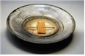

A．地球周围存在磁场 B．磁针的质量很小

C．磁针针尖带有负电 D．铜板表面具有磁性

8．（2024•潍坊一模）如图甲所示是一款磁悬浮音箱，使用时，闭合开关，音箱可悬浮空中。图乙为其电路原理图，音箱底部有一磁铁，下方底座内部有电磁铁。下列对此款音箱的分析正确的是　　

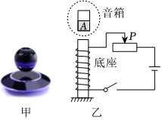

A．音箱底部磁体的端应是极

B．底座电磁铁周围磁感线的方向为由下向上

C．向右移动滑片可以降低音箱的悬浮高度

D．在更高的位置稳定“悬浮”后，音箱受到的电磁铁对它的斥力变大

9．（2024•越秀区二模）如图甲所示，磁铁上下摆放形成稳定磁场，取闭合回路的一部分直导体沿东西方向放置于两磁铁中间，已知闭合开关时，该磁场对导体产生向北的作用力。已知螺线管通电后外部磁场的情况如图乙所示。则下列哪种方式可以使得通电螺线管的磁场对导线中电流的作用力方向与图中的受力方向方向相同　　

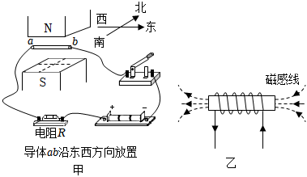

A． B．

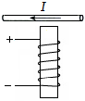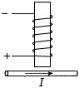

C． D．

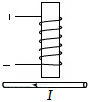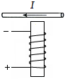

10．（2024•晋江市校级模拟）如图所示，放在形磁铁两极之间的铝盘的下边缘浸在液态水银中，闭合开关，铝盘会绕水平轴转动。下列说法正确的是　　

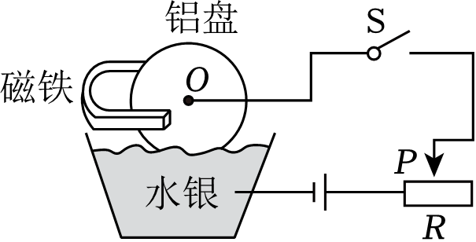

A．铝盘转动的原理与电动机的工作原理相同

B．将磁铁的磁极对调后，铝盘的转动方向不变

C．将电源的正负极对调后接入电路，铝盘的转动方向不变

D．左右移动滑动变阻器的滑片，铝盘的转动方向改变

11．（2024•榕江县校级二模）如图是一种“电动橡皮擦”，按动按钮，其内部的电机就会带动橡皮笔尖做往复运动，擦去纸上的笔迹。下列设备与电动橡皮擦的工作原理相同的是　　

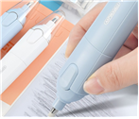

A．电熨斗 B．电风扇 C．微波炉 D．汽油机

12．（2024•岳麓区校级模拟）如图甲所示为小刚家的一款磁悬浮音箱，他查询资料得到这个底座内部的电路原理如图乙所示，闭合开关后，音箱会悬浮在空中。下列判断正确的是　　

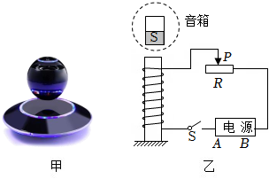

A．音箱悬浮是利用了异名磁极相互排斥的原理工作的

B．底座内部电路中端为电源的正极

C．闭合开关，将滑片向右移动，音箱悬浮的高度变高

D．闭合开关，若保持其它条件不变，仅将电磁铁的线圈匝数增加，音箱悬浮的高度降低

**二．填空题（共8小题）**

13．（2024•陕西）地热资源安全、环保、可再生。如图，是某地热发电厂的工作示意图，地下水吸收热量，发生 　　（填物态变化名称），产生大量高温水蒸气，水蒸气被管道输送到发电设备，驱动发电机发电，再经过冷却塔，水蒸气 　　（选填“吸收”或“放出” 热量，变成液态水。发电机的工作原理是 　　。

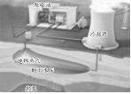

14．（2024秋•蔡甸区校级月考）某电动机工作时的效率是，从能量转化的角度说明此电动机的效率的意义如下：电动机把其消耗掉的 　　能的转化成 　　能输出。

15．（2024秋•通州区月考）如图为宾馆的“插卡取电器”。它有两种类型，第一种：无论插入哪种卡片都能使房间通电；第二种：用专门的磁卡插入或靠近都能使房间通电。为房间供电的照明电路为 　　（选填“交流”或“直流” 电源，上述使房间通电的卡片，其作用相当于一个 　　（填电路元件名称），取电器应接在 　　（选填“支路”或“干路” 中取一张 　　（选填“硬纸片”或“磁卡” 插入取电器，若能通电则为第一种类型。

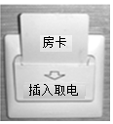

16．（2024•古浪县校级三模）螺线管通电后，小磁针静止时的指向如图所示，则通电螺线管右端为 　　极，电源的 　　端为正极。

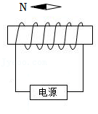

17．（2024•河东区模拟）如图是说明巨磁电阻特性原理的示意图，图中是巨磁电阻（在磁场中电阻随磁场的增强而减小）。电源电压不变，闭合开关、，电磁铁的右端为 　　极；将滑片向右滑动，指示灯亮度变 　　（选填“亮”或“暗” 。

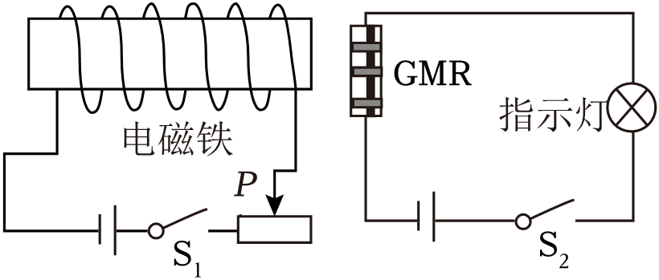

18．（2024春•潮阳区期中）蹄形磁体附近的导体与灵敏电流计组成闭合电路，如图所示，现将该导体竖直向上快速移动（沿图示箭头方向），电路中 　　（选填“有”或“无” 感应电流产生。

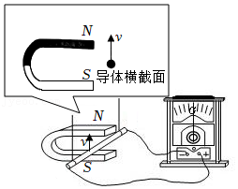

19．（2024•前郭县校级一模）教室墙上的扬声器刚刚播放完“考试开始”的答题信号，同学们便开始答题，这是利用声音来传递 　　；此扬声器的工作原理类似于 　　（选填“发电机”或“电动机” 。

20．（2024•吉州区模拟）如图为磁悬浮灯，灯座内有电磁铁，灯头内有磁铁和接收线圈，此时灯泡悬浮在空中是由于异名磁极相互 　　；当底座的开关闭合时，内部的发射线圈产生交变磁场，灯泡被隔空点亮，这个过程与 　　（选填“电动机”或“发电机” 工作原理相同。

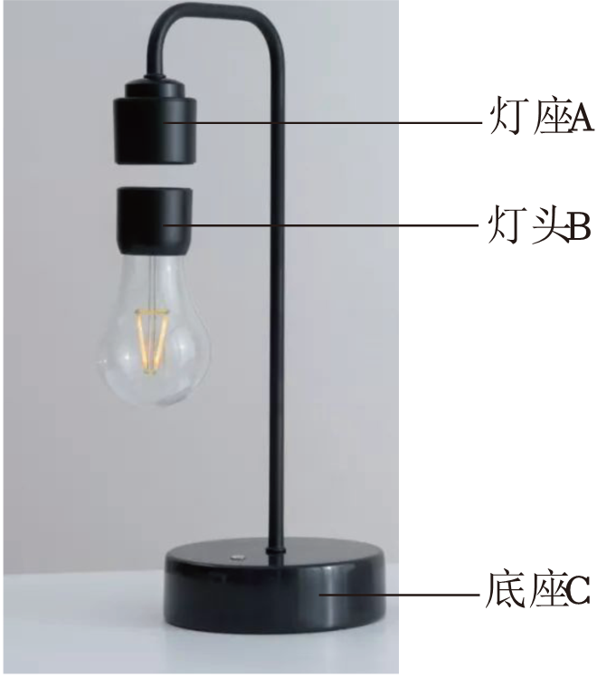

**三．作图题（共3小题）**

21．（2024•雁塔区校级模拟）如图所示，闭合开关后小磁针沿顺时针方向偏转后静止，请在图中括号内标出电源的“”“ ”极，并标出通过通电螺线管外点的磁感线的方向。

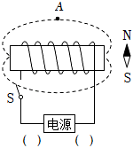

22．（2024•江宁区校级三模）图（a）中，是一个磁悬浮地球仪，图（b）是其内部结构示意图，地球仪内部的条形磁体上端为极，其下方的底座中有一个电磁铁，请在图（b）括号中标出开关闭合后电磁铁的极和电源的“”极。

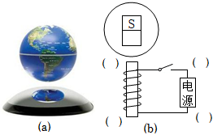

23．（2024•南岗区校级三模）如图是一个低压断路器构造原理图。

（1）请标出电磁铁的、极；

（2）请画出弹簧拉力和其力臂。

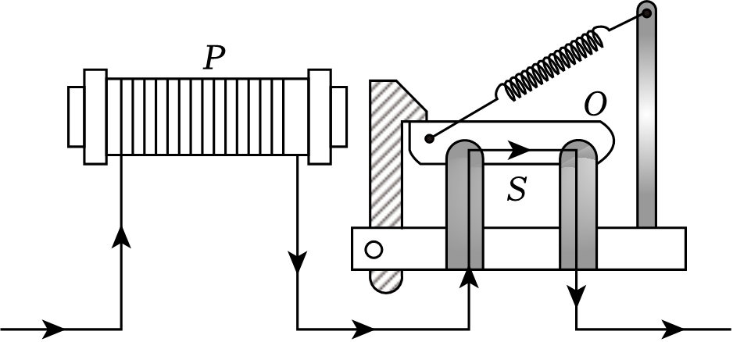

**四．实验探究题（共2小题）**

24．（2024•惠州模拟）同学们在实验室利用如图所示的电路进行探究电磁相互作用的实验。

【实验一】探究“磁场对电流的作用”

（1）应将开关的接线柱 　　（选填“1”、“2”、“3” 接通，生活中 　　（选填“电磁起重机”或“电动机” 是利用此原理工作的。

（2）为使导体运动加快，可将滑动变阻器的滑片向 　　（选填“左”或“右” 移动或改用磁场更 　　（选填“强”或“弱” 的磁体。

【实验二】探究“产生感应电流的条件”

（1）将开关反方向闭合，让导体在图示位置沿竖直方向上下运动，灵敏电流计指针 　　（选填“会”或“不会” 发生偏转。

（2）保持磁体不动，若导体水平向右运动，灵敏电流计指针向左偏转，则要使灵敏电流计的指针向右偏转，下列操作可行的是 　　。

对调磁体的磁极，导体向左运动

磁体不动，导体向左运动

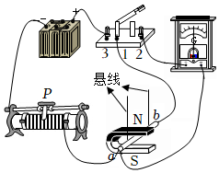

25．（2024•莱芜区校级模拟）在“探究通电螺线管外部磁场的方向”的实验中；

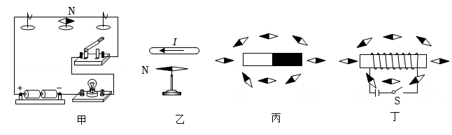

（1）如图甲所示，开关断开时小磁针指向南北，是因为受到了 　　的作用；开关闭合后，小磁针极（小磁针黑色端为极）转向纸外，说明了 　　；

（2）根据图甲中小磁针静止时的指向可以判断图乙中的小磁针极的转动情况是 　　（选填“转向纸内”“转向纸外”或“保持不动” ；通电导线产生的磁场的方向与电流的方向 　　（选填“有关”或“无关” ；

（3）条形磁体周围的小磁针的指向如图丙所示，现把小磁针放在螺线管四周不同的位置，通电后发现小磁针的指向如图丁所示，说明通电螺线管周围的磁场跟 　　的磁场相似；电源的左端是电源的 　　（选填“正极”或“负极” ；

（4）下列做法中，能使图丁中的通电螺线管磁性增强的是 　　。（只填字母序号）

．增加螺线管的匝数

．增大通过螺线管的电流

．将一铜芯插入螺线管中

．将没有磁性的铁芯插入螺线管中

**参考答案与试题解析**

**一．选择题（共12小题）**

1．（2024•新城区模拟）如图所示是我国劳动人民在生产生活中创造和使用的工具，下列有关说法错误的是　　

A．汲水用的桔槔运用了杠杆原理

B．钻木取火是将内能转化为机械能

C．司南利用了地磁场对磁体有力的作用指示南北

D．篆刻用的刀刃很薄是为了增大压强

【答案】

【考点】做功改变物体的内能；杠杆在生活中的应用；增大压强；地磁场及其分布、磁偏角

【专题】分析、综合能力；磁现象、电生磁

【分析】（1）结合杠杆的定义判断；

（2）钻木取火，克服摩擦做功，将机械能转化为内能；

（3）地球是一个大磁体，地球周围存在的磁场叫地磁场；

（4）增大压强的方法：在压力一定时，减小受力面积增大压强；在受力面积一定时，增大压力增大压强。

【解答】解：．在井上汲水的桔槔，动力臂大于阻力臂，是省力杠杆，运用了杠杆原理，故正确；

．钻木取火，克服摩擦做功，将机械能转化为内能，故错误；

．司南是磁体，地球是磁体，利用地磁场对磁体有力的作用指示南北，故正确；

．篆刻用的刀刃很薄是在压力一定时，通过减小受力面积来增大压强，故正确。

故选：。

【点评】此题考查了杠杆的应用、能量的转化、地磁场及压强的改变方法，属于基础知识。

2．（2024•淄博）心肺机用“电动泵”替代心脏，推动血液循环。“电动泵”的工作原理如图所示，将线圈固定在活塞一端，利用其与固定磁铁间的相互作用带动活塞运动，从而使血液定向流动。阀门、都只能单向开启。当线圈中的电流从流向时　　



A．线圈周围有磁场和磁感线 B．线圈左端是极

C．活塞将向左运动 D．此时“电动泵”处于送血状态

【答案】

【考点】磁极间的相互作用；磁场的概念；磁感线及其特点；利用安培定则判断磁极

【专题】磁现象、电生磁；应用能力

【分析】（1）磁体周围存在磁场，磁感线是人们为了形象方便的描述磁场而假想的曲线；

（2）由安培定则判断线圈的磁极；

（3）由磁极间的相互作用可知活塞的移动方向；

（4）根据阀门的打开或闭合，可知血液的流动方向，从而确定是否是送血状态。

【解答】解：、通电线圈周围有磁场，不存在磁感线，磁场是真实存在的，磁感线是不存在的，故错误；

、当线圈中的电流从流向时，由安培定则可知，螺线管右端为极，左端是极，故错误；

、由异名磁极相互吸引可知，活塞将向左运动，故正确；

、由图可知，活塞向左运动时，泵内容积变大，则阀门关闭，打开，此时“电动泵”处于抽血状态，故错误。

故选：。

【点评】本题为物理知识在生产生活中的应用题，题目中给出了必要的信息，应注意提取有用信息并结合相关物理知识求解。

3．（2024•碑林区校级模拟）在科技晚会上，小明给大家展示了一个“听话”的小瓶子，通过调节滑片，就可以让小瓶子上浮、下沉或悬停在水中，它的原理如图所示（磁铁固定在活塞上）闭合开关后，移动滑片，使小瓶子悬停在图示位置。对此，以下分析正确的是　　



A．电磁铁的右端为极

B．若将滑片向右移，小瓶子将会上浮

C．小瓶子下沉时，小瓶子中的气体密度变小

D．小瓶子上浮时，小瓶子的瓶口处受到水的压强保持不变

【答案】

【考点】液体压强与深度的关系；利用安培定则判断磁极；物体浮沉条件

【专题】磁现象、电生磁；应用能力；应用题

【分析】（1）根据安培定则判断电磁铁的、极；

（2）根据滑动变阻器滑片的移动判断电路中的电流变化、电磁铁磁性强弱的变化，再结合物体的浮沉条件判断小瓶子的浮沉情况；

（3）根据分析气体密度的变化情况；

（4）根据判断液体压强的变化。

【解答】解：．由图可知，该电路为串联电路，电流从螺线管的右侧流入，根据安培定则可知，右手握住螺线管，四指指向电流的方向，大拇指指向电磁铁的右端，则电磁铁的右端是极，故错误；

．若将滑动变阻器滑片向右移，滑动变阻器接入电路的阻值变大，由可知，电路的电流变小，电磁铁的磁性减弱，电磁铁与磁铁排斥作用将变小，活塞向左运动，大瓶内空气气压变小，小瓶子的水会挤出来，小瓶子重力变小，重力小于浮力，小瓶子将上浮，故正确；

．当小瓶子进水重力大于浮力下沉时，故小瓶子上面的空气的体积会变小，质量不变，由可知，密度变大，故错误；

．小瓶子上浮时，变小，根据可知，小瓶子的瓶口处受到水的压强变小，故错误。

故选：。

【点评】本题涉及到安培定则、电路的动态分析、气体的压强、物体的浮沉条件和液体压强等知识，综合性较强。

4．（2024•茂名模拟）超市的服装贴有磁性标签，未消磁的标签通过超市安检门时，安检门上的线圈会产生电流，触发报警器达到防盗目的。下图中能反映出安检门工作原理的是　　

A．



B．



C．



D．



【答案】

【考点】电磁感应现象

【专题】电动机、磁生电；应用题

【分析】电磁感应现象：闭合电路的一部分导体在磁场中做切割磁感线运动，导体中就有感应电流。

【解答】解：当未消磁的标签经过超市出口处的安检门时，安检门上的线圈会产生感应电流，相当于闭合电路的一部分导体在磁场中做切割磁感线运动而产生感应电流，所以安检门的工作原理是电磁感应现象；

、该实验是奥斯特实验，说明通电导线周围有磁场，故错误，

、通电能运动，故是电动机原理，将电能转化为机械能，故错误；

、该实验是电磁感应实验，闭合电路的一部分导体在磁场中做切割磁感线运动而产生感应电流，将机械能转化为电能，故正确；

、通电后，电磁铁能吸引大头针，这是探究影响电磁铁磁性大小因素的实验，故错误。

故选：。

【点评】本题的关键是能根据题中信息得出产生这一现象的原理。

5．（2024•雁塔区校级四模）马拉松比赛时常采用感应芯片计时，芯片里的线圈一旦有电流通过，就会激发芯片发送编码信息，系统实时获取计时信息。当正确佩带芯片的参赛者通过起点和终点设置有磁场的地带时，就能计时，下列器件工作原理与它相同的是　　

A．



B．



C．



D．



【答案】

【考点】电磁感应现象

【专题】磁现象、电生磁；电动机、磁生电；应用能力；应用题

【分析】电磁感应现象：闭合电路中的部分导体在磁场中做切割磁感线运动时，导体中会产生感应电流。

【解答】解：当正确佩带芯片的参赛者通过起点和终点设置有磁场的地带时，线圈中会有电流通过，就能计时，说明此时发生了电磁感应现象；

．当电路闭合时，电路中有电流流过，小磁针转动，说明通电导体周围存在磁场，故错误；

．当电路闭合时，通电导体在磁场中运动，说明通电导体在磁场中受到力的作用，故错误；

．当导体在磁场中做切割磁感线运动时，灵敏电流计指针偏转，说明产生了感应电流，这是电磁感应现象，故正确；

．当电路闭合时，电磁铁产生磁性，将铁钉吸起，故错误。

故选：。

【点评】本题考查了电磁感应现象的应用，难度不大，属于基础题。

6．（2024•武昌区校级模拟）如图是一款遥控磁悬浮灯，它由底座和专用灯泡组成。使用时，将底座接上电源，然后将灯泡缓慢的放置到底座中心的正上方，松手后就会发现灯泡能悬浮在底座的上方而不会掉下来。如果手动闭合底座上的开关或用遥控器遥控，还可以使灯泡发光。关于这款灯泡，下列说法中正确的是　　



A．灯泡之所以能悬浮于底座之上是由于异名磁极相互排斥

B．灯泡能发光跟电磁感应现象有关

C．这种专用灯泡的灯头螺纹部分内部带有电源

D．遥控器是利用紫外线来进行遥控的

【答案】

【考点】红外线；电磁感应现象；磁极间的相互作用

【专题】电动机、磁生电；磁现象、电生磁；应用题；应用能力

【分析】（1）悬浮灯利用了同名磁极相互排斥的原理；

（2）闭合电路的一部分导体在磁场中做切割磁感线运动，导体中会产生感应电流，这是电磁感应现象；

（3）根据螺纹部分的作用分析；

（4）红外线可以进行遥控。

【解答】解：．悬浮灯之所以能悬浮在空中，是利用了同名磁极相互排斥的原理，故错误；

．当底座的开关闭合时，内部的发射线圈产生交变磁场，灯泡被隔空点亮，电路中产生了感应电流，这是电磁感应现象，故正确；

．这种专用灯泡的灯头螺纹部分内部线圈，故错误；

．遥控器是利用红外线来进行遥控的，故错误。

故选：。

【点评】本题考查了磁极间的相互作用规律、电磁感应现象、红外线的应用等，属于基础题。

7．（2024•从江县校级一模）郑和下西洋，采用的是水罗盘定向，即把磁化了的铁针穿过灯芯草，浮在水上，把指南浮针与方位盘结合在一起，就成了水罗盘，如图所示，使用过程中，磁针针尖会指向南方。这一现象说明　　



A．地球周围存在磁场 B．磁针的质量很小

C．磁针针尖带有负电 D．铜板表面具有磁性

【答案】

【考点】指南针的工作原理

【专题】理解能力；磁现象、电生磁

【分析】指南针指示南北是因为受到地磁场的作用。指南针指南的那一端是它的极。

【解答】解：由于指南针的工作原理是利用地球自身的磁场，通过磁极间的相互作用，使得磁针能够指向地球的地磁北极，故正确，不正确。

故选：。

【点评】本题考查了地磁场和指南针指示南北的原因，属于基础性题目。

8．（2024•潍坊一模）如图甲所示是一款磁悬浮音箱，使用时，闭合开关，音箱可悬浮空中。图乙为其电路原理图，音箱底部有一磁铁，下方底座内部有电磁铁。下列对此款音箱的分析正确的是　　



A．音箱底部磁体的端应是极

B．底座电磁铁周围磁感线的方向为由下向上

C．向右移动滑片可以降低音箱的悬浮高度

D．在更高的位置稳定“悬浮”后，音箱受到的电磁铁对它的斥力变大

【答案】

【考点】磁极间的相互作用；安培定则；影响电磁铁磁性强弱的因素；磁感线及其特点

【专题】磁现象、电生磁；应用能力；应用题

【分析】（1）利用安培定则可判断通电螺线管的磁极；

（2）在磁体外部，磁感线的方向是由极指向极；

（3）通电螺线管磁性的强弱与电流的大小、线圈匝数有关；

（4）在更高的位置稳定“悬浮”后，电磁铁对地球仪的斥力仍等于地球仪的重力。

【解答】解：、由安培定则和图示可知，右手握住螺线管，四指指向电流的方向，大拇指指向螺线管的上端，则螺线管的上端为极、下端为极，磁悬浮音箱利用了同名磁极相互排斥的原理，所以音箱底部磁体的端应该是极，故正确；

、在磁体外部，磁感线的方向是由极指向极，则底座电磁铁周围磁感线的方向为由上向下，故错误；

、由图可知，闭合开关，使音箱悬浮后，向右调节滑片，电磁铁线圈中的电流增大，磁性增强，音箱受到的磁力变大，音箱与底座之间的距离变大，“悬浮”的高度升高，故错误；

、增加地球仪“悬浮”的高度后，电磁铁对地球仪的斥力仍等于地球仪的重力，故斥力大小不变，故错误。

故选：。

【点评】此题综合考查了安培定则、磁感线、影响电磁铁磁性强弱的因素、磁极间的相互作用等知识点，要从题目中寻找有用的信息，利用有关知识点解题。

9．（2024•越秀区二模）如图甲所示，磁铁上下摆放形成稳定磁场，取闭合回路的一部分直导体沿东西方向放置于两磁铁中间，已知闭合开关时，该磁场对导体产生向北的作用力。已知螺线管通电后外部磁场的情况如图乙所示。则下列哪种方式可以使得通电螺线管的磁场对导线中电流的作用力方向与图中的受力方向方向相同　　



A． B．



C． D．



【答案】

【考点】通电导线在磁场中受到力的作用；通电螺线管的磁场

【专题】应用能力；磁现象、电生磁

【分析】根据安培定则判定螺线管的极性，从而判断出磁场的方向；改变电流的方向或磁场的方向都可以改变通电导体的受力方向，从而使其运动方向不同；若电流的方向和磁场的方向都同时改变，则通电导体的受力方向不变。

【解答】解：由甲图可知，电流方向向东，磁场方向是竖直向下的，已知此时导体受到磁场力的方向向北。

、由安培定则可知，图中螺线管上端为极，通电导体所在位置磁场方向是竖直向下，导体中电流方向向西，根据甲图导体运动方向与磁场方向和电流方向的关系知，导体受到磁场力的方向向南，与甲图中的受力方向相反，故不符合题意；

、由安培定则可知，图中螺线管下端为极，通电导体所在位置磁场方向是竖直向上，导体中电流方向向东，根据甲图导体运动方向与磁场方向和电流方向的关系知导体受到磁场力的方向向南，与甲图中的受力方向相反，故不符合题意；

、由安培定则可知，图中螺线管下端为极，通电导体所在位置磁场方向是竖直向下，导体中电流方向向西，根据甲图导体运动方向与磁场方向和电流方向的关系知导体受到磁场力的方向向南，与甲图中的受力方向相反，故不符合题意；

、由安培定则可知，图中螺线管上端为极，通电导体所在位置磁场方向是竖直向上，导体中电流方向向西，根据甲图导体运动方向与磁场方向和电流方向的关系知导体受到磁场力的方向向北，与甲图中的受力方向相同，故符合题意。

故选：。

【点评】本题考查了磁场力的方向，明确影响磁场力方向的两个因素是解题的关键。

10．（2024•晋江市校级模拟）如图所示，放在形磁铁两极之间的铝盘的下边缘浸在液态水银中，闭合开关，铝盘会绕水平轴转动。下列说法正确的是　　



A．铝盘转动的原理与电动机的工作原理相同

B．将磁铁的磁极对调后，铝盘的转动方向不变

C．将电源的正负极对调后接入电路，铝盘的转动方向不变

D．左右移动滑动变阻器的滑片，铝盘的转动方向改变

【答案】

【考点】电动机工作原理；电动机转向与速度的调节

【专题】电动机、磁生电；应用能力

【分析】（1）电动机的转动方向：电动机的转动方向由电流方向和磁场方向决定；改变电动机转动方向的方法：改变电流方向（交换电压接线）或改变磁感线方向（对调极）

（2）电动机转速：电动机转速的大小与线圈的匝数、线圈中电流的大小、磁场的强弱有关，即线圈匝数越多，电流越大，磁场越强，转速越快；提髙电动机转速的方法：增加线圈的匝数、增加磁体的磁性、增大电流。

【解答】解：．铝盘转动的原理是电磁感应。当闭合电路的一部分导体（这里是铝盘）在磁场中做切割磁感线运动时，导体中就会产生感应电流。通电之后，有从铝盘圆心流向圆周的电流（相当于每根半径都是一个通电导线），通电铝盘在磁场中受到力的作用而运动，与电动机的工作原理相同，故正确；

．将磁铁的磁极对调后，铝盘的受力方向与原来相反，转动方向与原来相反，故错误；

．电源两极对调或磁极两极对调，铝盘受力方向与原来反向，转动方向会改变，故错误；

．左右移动滑动变阻器的滑片，铝盘中的电流大小发生变化，铝盘受到的磁场力的大小发生变化，转动速度变化，铝盘的转动方向不会改变，故错误。

故选：。

【点评】本题主要考查对电磁感应现象以及电动机工作原理的理解。

11．（2024•榕江县校级二模）如图是一种“电动橡皮擦”，按动按钮，其内部的电机就会带动橡皮笔尖做往复运动，擦去纸上的笔迹。下列设备与电动橡皮擦的工作原理相同的是　　



A．电熨斗 B．电风扇 C．微波炉 D．汽油机

【答案】

【考点】电动机工作原理

【专题】电动机、磁生电；应用能力

【分析】电动机的原理：通电导体才磁场中受力的作用，受力方向与磁场方向和电流方向有关，此过程将电能转化为机械能。

【解答】解：电动橡皮擦的“电机”通电后带动笔尖运动，将电能转化为机械能，是电动机，其工作原理是通电导体在磁场中受到力的作用；

．电熨斗的工作原理是电流的热效应，将电能转化为内能，故错误；

．电风扇的工作原理是通电导体在磁场中受到力的作用，将电能转化为机械能，故正确；

．微波炉是用微波给加热食物的，将电能最终转化为内能，故错误；

．汽油机属于热机，工作的最终目的是将内能转化为机械能，故错误。

故选：。

【点评】本题考查电动机的原理，是一道基础题。

12．（2024•岳麓区校级模拟）如图甲所示为小刚家的一款磁悬浮音箱，他查询资料得到这个底座内部的电路原理如图乙所示，闭合开关后，音箱会悬浮在空中。下列判断正确的是　　



A．音箱悬浮是利用了异名磁极相互排斥的原理工作的

B．底座内部电路中端为电源的正极

C．闭合开关，将滑片向右移动，音箱悬浮的高度变高

D．闭合开关，若保持其它条件不变，仅将电磁铁的线圈匝数增加，音箱悬浮的高度降低

【答案】

【考点】动态电路中的电磁铁；影响电磁铁磁性强弱的因素；利用安培定则判断电流方向；磁极间的相互作用

【专题】应用能力；欧姆定律；磁现象、电生磁；应用题

【分析】（1）同名磁极相互排斥；

（2）根据磁极间的相互作用规律判定电磁铁的磁极，根据安培定则判定电路中电流的方向和电源的正负极；

（3）电磁铁磁性的强弱与电流大小、线圈匝数的多少有关。

【解答】解：．由图乙可知，磁悬浮音箱利用了同名磁极相互排斥的原理，所以音箱底部磁体的端应该是极，故错误；

．由于音箱底部磁体的上端应该是极，根据右手螺旋定则可知，底座内部电路中端为电源的负极，故错误；

．闭合开关，使音箱悬浮后，向右调节滑片，滑动变阻器接入电路的电阻变小，根据欧姆定律可知，电磁铁线圈中的电流增大，磁性增强，音箱受到的磁力增大，音箱与底座之间的距离增大，故正确。

．闭合开关，若保持其它条件不变，将电磁铁的线圈匝数增加，音箱受到的磁力变大，音箱在底座上悬浮时的高度会升高，故错误。

故选：。

【点评】此题综合考查了安培定则的应用、同名磁极相互排斥、影响电磁铁磁性大小的因素等知识点，要从题目中寻找有用的信息，利用有关知识点解题。

**二．填空题（共8小题）**

13．（2024•陕西）地热资源安全、环保、可再生。如图，是某地热发电厂的工作示意图，地下水吸收热量，发生 　汽化　（填物态变化名称），产生大量高温水蒸气，水蒸气被管道输送到发电设备，驱动发电机发电，再经过冷却塔，水蒸气 　　（选填“吸收”或“放出” 热量，变成液态水。发电机的工作原理是 　　。



【答案】汽化；放出；电磁感应

【考点】液化的放热特点；发电机的原理；汽化的概念及现象

【专题】理解能力；应用能力；汽化和液化、升华和凝华；电动机、磁生电；能源的利用与发展

【分析】物质由液态变为气态的过程，叫汽化；由气态变为液态的过程，叫液化，液化要放热；

发电机的工作原理是电磁感应。

【解答】解：地下水吸收热量，发生汽化，产生大量高温的水蒸气；水蒸气经过冷却塔，放出热量，液化成水；

发电机工作时将机械能转化为电能，原理是电磁感应。

故答案为：汽化；放出；电磁感应。

【点评】本题考查汽化和液化，以及发电机的工作原理，难度不大。

14．（2024秋•蔡甸区校级月考）某电动机工作时的效率是，从能量转化的角度说明此电动机的效率的意义如下：电动机把其消耗掉的 　电　能的转化成 　　能输出。

【答案】电；机械。

【考点】能量的利用效率；电动机的能量转化

【专题】电动机、磁生电；理解能力

【分析】工作效率是指某装置或元件在工作时，用来转化为有用能量的部分占总能量的百分比，逐一分析选项中的表述可做出判断。

【解答】解：电动机效率为，这就意味着电动机把其消耗掉的电能的成功地转化为了机械能输出。

故答案为：电；机械。

【点评】深入理解效率这一物理概念的含义，结合具体的装置或元件的工作特点，可做出判断。

15．（2024秋•通州区月考）如图为宾馆的“插卡取电器”。它有两种类型，第一种：无论插入哪种卡片都能使房间通电；第二种：用专门的磁卡插入或靠近都能使房间通电。为房间供电的照明电路为 　交流　（选填“交流”或“直流” 电源，上述使房间通电的卡片，其作用相当于一个 　　（填电路元件名称），取电器应接在 　　（选填“支路”或“干路” 中取一张 　　（选填“硬纸片”或“磁卡” 插入取电器，若能通电则为第一种类型。



【答案】交流；开关；干路；硬纸片。

【考点】电路的组成部分；交变电流

【专题】定性思想；电流和电路

【分析】我国家庭电路的电压为的交流电源；

开关的作用是控制电路的通断，开关闭合后，它所控制的电路中才有电，用电器才能工作，据此分析答题。

【解答】解：

为房间供电的照明电路为交流电源；

只有把房卡插入槽中或靠近时，房间内的灯和插座才能有电，这说明：房卡相当于开关，可以控制房间内的灯和插座，不插入插槽中，所有房间内的灯和插座都不工作；所以房卡相当于接在干路上的开关。

由题知，硬纸片没有磁性，将纸片插入“取电器”，如果通电，说明取电器属于第一种类型。

故答案为：交流；开关；干路；硬纸片。

【点评】本题考查了电路的组成，是一道基础题，开关可以控制电路的闭合与断开。

16．（2024•古浪县校级三模）螺线管通电后，小磁针静止时的指向如图所示，则通电螺线管右端为 　　极，电源的 　　端为正极。

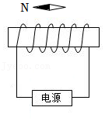

【答案】；右

【考点】磁极间的相互作用；安培定则及其应用

【专题】应用题；磁现象、电生磁；应用能力

【分析】由小磁针静止时的指向和磁极间的相互作用可知螺线管的磁极，由右手螺旋定则可知电流的方向及电源的正负极。

【解答】解：由图可知，小磁针静止时极向左，由异名磁极间相互吸引可知，通电螺线管左端为极，右端为极；

根据右手螺旋定则：用右手握住通电螺线管，大拇指所指的那一端是通电螺线管的极，使四指弯曲与电流方向一致；则可知电流由右侧流入螺线管，则电源的右端为正极。

故答案为：；右。

【点评】此题主要考查对磁极间的相互作用以及右手螺旋定则的掌握情况。右手螺旋定则：用右手握住通电螺线管，使四指弯曲与电流方向一致，那么大拇指所指的那一端是通电螺线管的极。

17．（2024•河东区模拟）如图是说明巨磁电阻特性原理的示意图，图中是巨磁电阻（在磁场中电阻随磁场的增强而减小）。电源电压不变，闭合开关、，电磁铁的右端为 　　极；将滑片向右滑动，指示灯亮度变 　　（选填“亮”或“暗” 。



【答案】；暗。

【考点】欧姆定律的应用；安培定则；利用安培定则判断磁极

【专题】磁现象、电生磁；分析、综合能力

【分析】（1）利用安培定则可判定电磁铁右端的极性；

由左图可知，滑动变阻器的滑片向右滑动过程中接入电路中电阻的变化，根据欧姆定律可知电路中电流的变化，进一步根据影响电磁铁磁场的因素可知其磁场变化，据此可知右图巨磁电阻的变化；

（2）由右图可知，巨磁电阻和灯泡串联，先判断巨磁电阻的变化，根据欧姆定律可知电路中电流的变化，根据可知灯泡实际功率的变化，进一步判断亮暗的变化。

【解答】解：利用安培定则可知，电磁铁的左端为极、右端为极；

滑片向右滑动过程中，滑动变阻器连入电路中的电阻变大，则电路中的电流变小，通电螺线管的磁性减弱；

由右图可知，巨磁电阻和灯泡串联，

所以，此时巨磁电阻的阻值会变大，右侧电路中的总电阻变大，通过灯泡的电流变小，灯泡变暗。

故答案为：；暗。

【点评】本题考查了电路的动态分析，涉及到电磁铁磁性与电流的关系，判读出巨磁电阻的变化是解题的关键。

18．（2024春•潮阳区期中）蹄形磁体附近的导体与灵敏电流计组成闭合电路，如图所示，现将该导体竖直向上快速移动（沿图示箭头方向），电路中 　有　（选填“有”或“无” 感应电流产生。

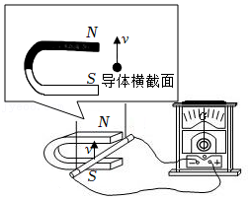

【答案】有

【考点】产生感应电流的条件

【专题】应用题；电动机、磁生电；理解能力

【分析】电磁感应现象：闭合电路的部分导体在磁场中切割磁感线运动时，会产生感应电流。

【解答】解：蹄形磁体的磁场分布在磁体周围，由图可知导体在磁体外部竖直向上运动会切割部分磁感线，因此会有感应电流产生。

故答案为：有。

【点评】本题考查了感应电流产生的条件，属于基础题。

19．（2024•前郭县校级一模）教室墙上的扬声器刚刚播放完“考试开始”的答题信号，同学们便开始答题，这是利用声音来传递 　信息　；此扬声器的工作原理类似于 　　（选填“发电机”或“电动机” 。

【答案】信息；电动机。

【考点】扬声器；声与信息

【专题】信息的传递；电动机、磁生电；应用能力

【分析】声音可以传递信息。

扬声器和电动机都是利用通电导体在磁场中受到力的作用来工作的。

【解答】解：声音可以传递信息和能量，教室墙上的扬声器刚刚播放完“考试开始”的答题信号，同学们便开始答题，这是利用声音来传递信息。

给电动机通电，电动机的线圈在磁场中受力的作用而运动，电动机将电能转化成机械能；给扬声器输入声音的电流信号，扬声器的电线圈在磁场中受力的作用而振动，将电流信号转化成声音信号，与电动机的原理相同，它将电能转化成机械能。

故答案为：信息；电动机。

【点评】本题考查的是声音可以传递信息；知道电动机和扬声器的基本工作原理。

20．（2024•吉州区模拟）如图为磁悬浮灯，灯座内有电磁铁，灯头内有磁铁和接收线圈，此时灯泡悬浮在空中是由于异名磁极相互 　吸引　；当底座的开关闭合时，内部的发射线圈产生交变磁场，灯泡被隔空点亮，这个过程与 　　（选填“电动机”或“发电机” 工作原理相同。



【答案】吸引；发电机

【考点】磁极间的相互作用；发电机的原理

【专题】应用题；应用能力；电动机、磁生电

【分析】根据磁极间的相互作用规律分析；发电机的工作原理是电磁感应现象。

【解答】解：灯泡悬浮在空中，受到竖直向上的吸引力的作用，其原因是异名磁极相互吸引；

当底座的开关闭合时，内部的发射线圈产生交变磁场，灯泡被隔空点亮，电路中产生了感应电流，这是电磁感应现象，这个过程与发电机工作原理相同。

故答案为：吸引；发电机。

【点评】本题考查了磁极间的相互作用规律、发电机的工作原理，属于基础题。

**三．作图题（共3小题）**

21．（2024•雁塔区校级模拟）如图所示，闭合开关后小磁针沿顺时针方向偏转后静止，请在图中括号内标出电源的“”“ ”极，并标出通过通电螺线管外点的磁感线的方向。



【答案】

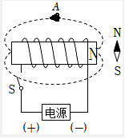

【考点】磁感线及其特点；安培定则

【专题】磁现象、电生磁；应用能力

【分析】（1）知道闭合开关后小磁针沿顺时针方向偏转后静止，根据磁极间的相互作用判断出通电螺线管的磁极；

（2）根据通电螺线管的磁极判断出磁感线的方向。在磁体外部，磁感线总是从极发出，回到极；

（3）根据安培定则判断出电流的方向，确定电源的正负极。

【解答】解：（1）由题意可知，闭合开关后小磁针沿顺时针方向偏转后静止，则小磁针极指向右端，极指向左端，根据异名磁极相互吸引可知，通电螺线管的右端为极、左端为极；

（2）因为在磁体外部，磁感线总是从极发出，回到极，所以图中磁感线的方向是指向左的；

（3）根据安培定则，伸出右手使大拇指指向螺线管的极（即右端），则四指弯曲所指的方向为电流的方向，所以电流从螺线管的左端流入，则电源的左端为正极，右端为负极，如图所示。



【点评】本题考查了磁极间的相互作用规律，磁感线的特点以及利用安培定则判断螺线管极性或电流方向的重要方法，应能做到灵活应用；同时还要注意小磁针静止时极所指的方向为该点磁感线的方向。

22．（2024•江宁区校级三模）图（a）中，是一个磁悬浮地球仪，图（b）是其内部结构示意图，地球仪内部的条形磁体上端为极，其下方的底座中有一个电磁铁，请在图（b）括号中标出开关闭合后电磁铁的极和电源的“”极。



【答案】

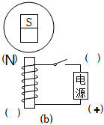

【考点】利用安培定则判断电流方向；磁极间的相互作用

【专题】作图题；磁现象、电生磁；应用能力

【分析】根据同名磁极相互排斥确定电磁铁的磁极；根据安培定则确定电流的方向，从而确定电源的正负极。

【解答】解：根据图示可知，条形磁铁上端为极、下端为极，根据同名磁极相互排斥可知，电磁铁的上端为极，根据安培螺旋定则可知，电流从电源的正极流出、负极流入，所以下端为正极，如图所示：



【点评】磁极间的相互作用规律与安培定则相结合是电磁学方面的常见题型，明确磁悬浮地球仪的工作原理是解答此题的关键。

23．（2024•南岗区校级三模）如图是一个低压断路器构造原理图。

（1）请标出电磁铁的、极；

（2）请画出弹簧拉力和其力臂。



【答案】

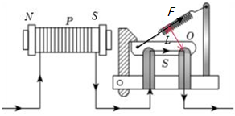

【考点】力和力臂的画法；利用安培定则判断磁极

【专题】应用能力；磁现象、电生磁；作图题

【分析】（1）已知电流从电磁铁的左端流入，根据安培定则可知电磁铁的、极；

（2）根据力臂的概念画出的力臂。

【解答】解：（1）由图可知，电流从电磁铁的左端流入，根据安培定则，右手握住螺线管，四指指向电流的方向，大拇指指向极，则电磁铁的左端为极，右端为极；

（2）已知弹簧的拉力沿着弹簧的方向，过支点作力作用线的垂线段即为力臂，如图所示：



【点评】此题主要考查利用安培定则判断磁极和力臂的画法，画力臂，关键是确定支点和力的作用线，从支点向力的作用线引垂线，垂线段的长度即为力臂，只要细心，不会出错。

**四．实验探究题（共2小题）**

24．（2024•惠州模拟）同学们在实验室利用如图所示的电路进行探究电磁相互作用的实验。

【实验一】探究“磁场对电流的作用”

（1）应将开关的接线柱 　3　（选填“1”、“2”、“3” 接通，生活中 　　（选填“电磁起重机”或“电动机” 是利用此原理工作的。

（2）为使导体运动加快，可将滑动变阻器的滑片向 　　（选填“左”或“右” 移动或改用磁场更 　　（选填“强”或“弱” 的磁体。

【实验二】探究“产生感应电流的条件”

（1）将开关反方向闭合，让导体在图示位置沿竖直方向上下运动，灵敏电流计指针 　　（选填“会”或“不会” 发生偏转。

（2）保持磁体不动，若导体水平向右运动，灵敏电流计指针向左偏转，则要使灵敏电流计的指针向右偏转，下列操作可行的是 　　。

对调磁体的磁极，导体向左运动

磁体不动，导体向左运动



【答案】【实验一】（1）3；电动机； （2）右；强；【实验二】（1）不会； （2）。

【考点】探究产生感应电流的条件；通电导线在磁场中受到力的作用

【专题】科学探究能力；磁现象、电生磁；电动机、磁生电；应用题

【分析】【实验一】（1）要探究“磁场对电流的作用”，既要有磁体，还要有通电导体；电动机的工作原理是通电导体在磁场中受力运动；

（2）通电导体在磁场中受力的大小与电流大小、磁场的强弱有关；

【实验二】（1）产生感应电流的条件：闭合电路的部分导体在磁场中做切割磁感线运动；

（2）产生感应电流的方向与导体的运动方向和磁场方向有关。

【解答】解：【实验一】（1）要利用该装置探究“磁场对电流的作用”（即通电导体在磁场中是否受力），既要有磁体，还要有通电导体（即要有电源），则由图可知应将开关与接线柱3接通；电动机的工作原理是通电导体在磁场中受力运动，而电磁起重机的工作原理是电流的磁效应，因此电动机是利用图中原理工作的；

（2）为使悬挂的导体运动速度加快（即通电导体受到的磁场力增大），可以增大电路中的电流，减小滑动变阻器接入电路的电阻，则由图可知应将滑动变阻器向右移动；也可以改用磁性更强的磁体；

【实验二】（1）将开关反方向闭合，利用该装置探究“产生感应电流的条件”；

图中两磁极间的磁感线沿竖直方向，让导体在图示位置沿竖直方向上下运动时，导体不切割磁感线，所以不会产生感应电流，灵敏电流计指针不会发生偏转；

（2）产生感应电流的方向与导体的运动方向和磁场方向有关；

若保持磁体不动，将导体水平向右运动，灵敏电流计指针向左偏转；若要使灵敏电流计的指针向右偏转，可以将磁体的磁极对调或让导体水平向左运动，两者同时改变时感应电流的方向不变，故符合题意。

故答案为：【实验一】（1）3；电动机； （2）右；强；【实验二】（1）不会； （2）。

【点评】此题是探究磁场对电流的作用和电磁感应现象的实验，这是两个相似度较高的实验，应对比理解。

25．（2024•莱芜区校级模拟）在“探究通电螺线管外部磁场的方向”的实验中；



（1）如图甲所示，开关断开时小磁针指向南北，是因为受到了 　地磁场　的作用；开关闭合后，小磁针极（小磁针黑色端为极）转向纸外，说明了 　　；

（2）根据图甲中小磁针静止时的指向可以判断图乙中的小磁针极的转动情况是 　　（选填“转向纸内”“转向纸外”或“保持不动” ；通电导线产生的磁场的方向与电流的方向 　　（选填“有关”或“无关” ；

（3）条形磁体周围的小磁针的指向如图丙所示，现把小磁针放在螺线管四周不同的位置，通电后发现小磁针的指向如图丁所示，说明通电螺线管周围的磁场跟 　　的磁场相似；电源的左端是电源的 　　（选填“正极”或“负极” ；

（4）下列做法中，能使图丁中的通电螺线管磁性增强的是 　　。（只填字母序号）

．增加螺线管的匝数

．增大通过螺线管的电流

．将一铜芯插入螺线管中

．将没有磁性的铁芯插入螺线管中

【答案】（1）地磁场；通电导线周围存在磁场；

（2）转向纸内；有关；

（3）条形磁体；正极；

（4）。

【考点】探究通电螺线管的磁场特点

【专题】磁现象、电生磁；分析、综合能力

【分析】（1）小磁针指向南北，这是因为受到了地磁场的作用，通电导线周围存在磁场；

（2）根据安培定则判断磁场方向，极方向与磁场方向一致；

（3）通电螺线管周围的磁场跟条形磁体的磁场相似，根据安培定则分析；

（4）通电螺线管磁场强弱与电流大小、线圈匝数和是否有铁芯有关。

【解答】解：（1）地球周围存在地磁场，开关断开时小磁针指向南北，这是因为受到了地磁场的作用。

闭合开关后，导线下方的小磁针极（小磁针黑色端为极）转向纸外，说明通电导体周围存在磁场。

（2）通电导线产生的磁场的方向与电流的方向有关，图甲中，小磁针上方导线电流方向由左向右，小磁针极转向纸外，图乙中，小磁针上方导线电流方向由右向左，故图乙小磁针转动方向与图甲相反，图乙中的小磁针极的转动情况是转向纸内，说明了：通电导线产生的磁场的方向与电流的方向有关。

（3）由图丙和图丁可知，通电螺线管外部小磁针的指向与条形磁体外部小磁针的指向相似，说明通电螺线管周围的磁场与条形磁体的磁场相似。

由图丁可知，通电螺线管右侧为极，根据安培定则可知，电流从左侧后方流入电磁铁，电源的左端是电源的正极。

（4）通电螺线管的磁性强弱由三个因素决定：线圈的匝数、线圈中的电流大小、有无铁芯，故若想增强通电螺线管的磁性，可以增加螺线管的匝数、增大通过螺线管的电流、将没有磁性的铁芯插入螺线管中，故符合题意，不符合题意。

故选：。

故答案为：（1）地磁场；通电导线周围存在磁场；

（2）转向纸内；有关；

（3）条形磁体；正极；

（4）。

【点评】本题考查电流的磁场探究与安培定则，属于中档题。